Отчет по лабораторной работе №4

Создание и процесс обработки программ на языке ассемблера NASM

Ашуров Захид Фамил оглы

Содержание

# 1 Цель работы

Освоить процедуры компиляции и сборки программ, написанных на ассемблере NASM.

# 2 Задание

Программа Hello world!

Транслятор NASM

Расширенный синтаксис командой строки NASM

Компоновщик LD

Запуск исполняемого файла

# 3 Теоретическое введение

* Основные принципы работы компьютера Основными функциональными элементами любой электронно-вычислительной машины (ЭВМ) являются центральный процессор, память и периферийные устройства (рис. 4.1). Взаимодействие этих устройств осуществляется через общую шину, к которой они подклю- чены. Физически шина представляет собой большое количество проводников, соединяющих устройства друг с другом. В современных компьютерах проводники выполнены в виде элек- тропроводящих дорожек на материнской (системной) плате. Основной задачей процессора является обработка информации, а также организация координации всех узлов компьютера. В состав центрального процессора (ЦП) входят следующие устройства:

• арифметико-логическое устройство (АЛУ) — выполняет логические и арифметиче- ские действия, необходимые для обработки информации, хранящейся в памяти; • устройство управления (УУ) — обеспечивает управление и контроль всех устройств компьютера; • регистры — сверхбыстрая оперативная память небольшого объёма, входящая в со- став процессора, для временного хранения промежуточных результатов выполнения инструкций; регистры процессора делятся на два типа: регистры общего назначения и специальные регистры.

Для того, чтобы писать программы на ассемблере, необходимо знать, какие регистры

процессора существуют и как их можно использовать. Большинство команд в программах написанных на ассемблере используют регистры в качестве операндов. Практически все команды представляют собой преобразование данных хранящихся в регистрах процессора, это например пересылка данных между регистрами или между регистрами и памятью, пре- образование (арифметические или логические операции) данных хранящихся в регистрах.

Доступ к регистрам осуществляется не по адресам, как к основной памяти, а по именам.

Каждый регистр процессора архитектуры x86 имеет свое название, состоящее из 2 или 3 букв латинского алфавита. В качестве примера приведем названия основных регистров общего назначения (именно эти регистры чаще всего используются при написании программ): • RAX, RCX, RDX, RBX, RSI, RDI — 64-битные • EAX, ECX, EDX, EBX, ESI, EDI — 32-битные • AX, CX, DX, BX, SI, DI — 16-битные • AH, AL, CH, CL, DH, DL, BH, BL — 8-битные (половинки 16-битных регистров). Например, AH (high AX) — старшие 8 бит регистра AX, AL (low AX) — младшие 8 бит регистра AX.

Таким образом можно отметить, что вы можете написать в своей программе, например,

такие команды (mov – команда пересылки данных на языке ассемблера):

mov ax, 1

mov eax, 1

Обе команды поместят в регистр AX число 1. Разница будет заключаться только в том, что

вторая команда обнулит старшие разряды регистра EAX, то есть после выполнения второй команды в регистре EAX будет число 1. А первая команда оставит в старших разрядах регистра EAX старые данные. И если там были данные, отличные от нуля, то после выполнения первой команды в регистре EAX будет какое-то число, но не 1. А вот в регистре AX будет число 1. Другим важным узлом ЭВМ является оперативное запоминающее устройство (ОЗУ). ОЗУ — это быстродействующее энергозависимое запоминающее устройство, которое на- прямую взаимодействует с узлами процессора, предназначенное для хранения программ и данных, с которыми процессор непосредственно работает в текущий момент. ОЗУ состоит из одинаковых пронумерованных ячеек памяти. Номер ячейки памяти — это адрес хранящихся в ней данных. В состав ЭВМ также входят периферийные устройства, которые можно разделить на: • устройства внешней памяти, которые предназначены для долговременного хране- ния больших объёмов данных (жёсткие диски, твердотельные накопители, магнитные ленты); • устройства ввода-вывода, которые обеспечивают взаимодействие ЦП с внешней средой. В основе вычислительного процесса ЭВМ лежит принцип программного управления. Это означает, что компьютер решает поставленную задачу как последовательность действий, записанных в виде программы. Программа состоит из машинных команд, которые указыва- ют, какие операции и над какими данными (или операндами), в какой последовательности необходимо выполнить. Набор машинных команд определяется устройством конкретного процессора. Коды ко- манд представляют собой многоразрядные двоичные комбинации из 0 и 1. В коде машинной команды можно выделить две части: операционную и адресную. В операционной части хра- нится код команды, которую необходимо выполнить. В адресной части хранятся данные или адреса данных, которые участвуют в выполнении данной операции. При выполнении каждой команды процессор выполняет определённую последователь- ность стандартных действий, которая называется командным циклом процессора. В самом общем виде он заключается в следующем:

1. формирование адреса в памяти очередной команды;  
2. считывание кода команды из памяти и её дешифрация;  
3. выполнение команды;  
4. переход к следующей команде.  
  
Данный алгоритм позволяет выполнить хранящуюся в ОЗУ программу. Кроме того, в

зависимости от команды при её выполнении могут проходить не все этапы. Более подробно введение о теоретических основах архитектуры ЭВМ см. в [9; 11]. * 4.2.2. Ассемблер и язык ассемблера Язык ассемблера (assembly language, сокращённо asm) — машинно-ориентированный язык низкого уровня. Можно считать, что он больше любых других языков приближен к архитектуре ЭВМ и её аппаратным возможностям, что позволяет получить к ним более полный доступ, нежели в языках высокого уровня, таких как C/C++, Perl, Python и пр. Заметим, что получить полный доступ к ресурсам компьютера в современных архитектурах нельзя, самым низким уровнем работы прикладной программы является обращение напрямую к ядру операционной системы. Именно на этом уровне и работают программы, написанные на ассемблере. Но в отличие от языков высокого уровня ассемблерная программа содержит только тот код, который ввёл программист. Таким образом язык ассемблера — это язык, с помощью которого понятным для человека образом пишутся команды для процессора. Следует отметить, что процессор понимает не команды ассемблера, а последовательности из нулей и единиц — машинные коды. До появления языков ассемблера программистам приходилось писать программы, используя только лишь машинные коды, которые были крайне сложны для запоминания, так как представляли собой числа, записанные в двоичной или шестнадцатеричной системе счисления. Преобразование или трансляция команд с языка ассемблера в исполняемый машинный код осуществляется специальной программой транслятором — Ассемблер. Программы, написанные на языке ассемблера, не уступают в качестве и скорости програм- мам, написанным на машинном языке, так как транслятор просто переводит мнемонические обозначения команд в последовательности бит (нулей и единиц). Используемые мнемоники обычно одинаковы для всех процессоров одной архитектуры или семейства архитектур (среди широко известных — мнемоники процессоров и контрол- леров x86, ARM, SPARC, PowerPC,M68k). Таким образом для каждой архитектуры существует свой ассемблер и, соответственно, свой язык ассемблера. Наиболее распространёнными ассемблерами для архитектуры x86 являются: • для DOS/Windows: Borland Turbo Assembler (TASM), Microsoft Macro Assembler (MASM) и Watcom assembler (WASM); • для GNU/Linux: gas (GNU Assembler), использующий AT&T-синтаксис, в отличие от большинства других популярных ассемблеров, которые используют Intel-синтаксис.

Более подробно о языке ассемблера см., например, в [10]. В нашем курсе будет использоваться ассемблер NASM (Netwide Assembler) [7; 12; 14]. NASM — это открытый проект ассемблера, версии которого доступны под различные операционные системы и который позволяет получать объектные файлы для этих систем. В NASM используется Intel-синтаксис и поддерживаются инструкции x86-64. Типичный формат записи команд NASM имеет вид:

[метка:] мнемокод [операнд {, операнд}] [; комментарий]  
  
Здесь мнемокод — непосредственно мнемоника инструкции процессору, которая является

обязательной частью команды. Операндами могут быть числа, данные, адреса регистров или адреса оперативной памяти. Метка — это идентификатор, с которым ассемблер ассоциирует некоторое число, чаще всего адрес в памяти. Т.о. метка перед командой связана с адресом данной команды. Допустимыми символами в метках являются буквы, цифры, а также следующие символы: *, $, #, @,~,. и ?. Начинаться метка или идентификатор могут с буквы, .,*  и ?. Перед идентификаторами, которые пишутся как зарезервированные слова, нужно писать $, чтобы компилятор тракто- вал его верно (так называемое экранирование). Максимальная длина идентификатора 4095 символов. Программа на языке ассемблера также может содержать директивы — инструкции, не пе- реводящиеся непосредственно в машинные команды, а управляющие работой транслятора. Например, директивы используются для определения данных (констант и переменных) и обычно пишутся большими буквами. * 4.2.3. Процесс создания и обработки программы на языке ассемблера В процессе создания ассемблерной программы можно выделить четыре шага:

• Набор текста программы в текстовом редакторе и сохранение её в отдельном файле. Каждый файл имеет свой тип (или расширение), который определяет назначение файла. Файлы с исходным текстом программ на языке ассемблера имеют тип asm.

• Трансляция — преобразование с помощью транслятора, например nasm, текста про- граммы в машинный код, называемый объектным. На данном этапе также может быть получен листинг программы, содержащий кроме текста программы различную допол- нительную информацию, созданную транслятором. Тип объектного файла — o, файла листинга — lst.

• Компоновка или линковка — этап обработки объектного кода компоновщиком (ld), который принимает на вход объектные файлы и собирает по ним исполняемый файл. Исполняемый файл обычно не имеет расширения. Кроме того, можно получить файл карты загрузки программы в ОЗУ, имеющий расширение map.

• Запуск программы. Конечной целью является работоспособный исполняемый файл. Ошибки на предыдущих этапах могут привести к некорректной работе программы, поэтому может присутствовать этап отладки программы при помощи специальной программы — отладчика. При нахождении ошибки необходимо провести коррекцию программы, начиная с первого шага. Из-за специфики программирования, а также по традиции для создания программ на язы- ке ассемблера обычно пользуются утилитами командной строки (хотя поддержка ассемблера есть в некоторых универсальных интегрированных средах).

# 4 Выполнение лабораторной работы

# 5 Программа Hello world!

Создаем каталог для работы с программами на языке ассемблера (Рис. ??).

Создание каталога для работы с программами на языке ассемблера

Создание каталога для работы с программами на языке ассемблера

Перейдем в созданный каталог (Рис. ??).

Переход в созданный каталог

Переход в созданный каталог

Создаем текстовый файл с именем hello.asm (Рис. ??).

Создание текстового файла

Создание текстового файла

Открываем файл с помощью текстового редактора gedit (Рис. ??).

Открытие файла с помощью текстового редактора gedit

Открытие файла с помощью текстового редактора gedit

И вводим в него следующий текст (Рис. ??).

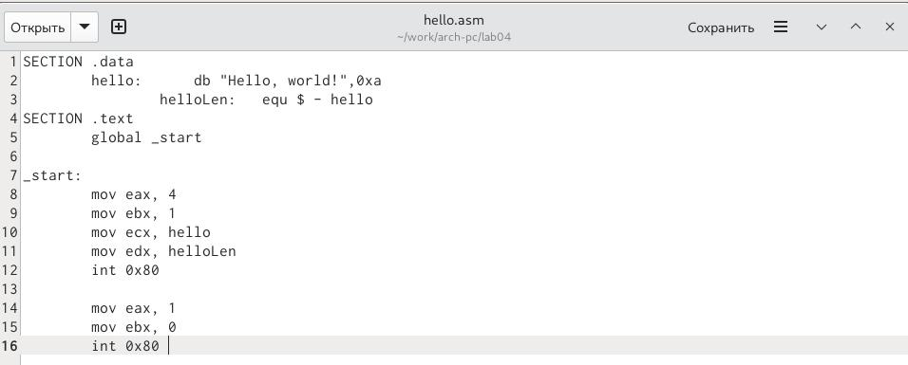

Вписывание в файл текст

# 6 Транслятор NASM.

Компилируем выше приведенный текст (Рис. ??).

Компиляция приведенного выше текста

Компиляция приведенного выше текста

Удостоверимся что компиляция прошла успешна. (Рис. ??).

Проверка успешности компиляции

Проверка успешности компиляции

# 7 Расширенный синтаксис командной строки NASM.

Скомпилируем исходный файл hello.asm в obj.o (Рис. ??).

Компиляция исходного файла

Компиляция исходного файла

Удостоверимся что компиляция исходного файла прошла успешна. (Рис. ??).

Проверка успешности компиляции исходного файла

Проверка успешности компиляции исходного файла

# 8 Компоновщик LD.

Передадим на обработку компоновщику (Рис. ??).

Передача на обработку компоновщику

Передача на обработку компоновщику

Проверим что все успешно выполнено (Рис. ??).

Проверка успешности выполнения

Проверка успешности выполнения

Выполним следующую команду (Рис. ??).

Выполнение команды

Выполнение команды

# 9 Запуск исполняемого файла

Запустим на выполнение созданный файл (Рис. ??).

Запуск созданного файла

Запуск созданного файла

# 10 Выполнение самостоятельной работы

Создадим копию файла hello.asm с именем lab4.asm (Рис. ??).

Создание копии hello.asm с именем lab4.asm

Создание копии hello.asm с именем lab4.asm

Внесем изменения в текст программы в файл lab4.asm (Рис. ??).

Внесения изменения в текст программы в файл lab4.asm

Внесения изменения в текст программы в файл lab4.asm

Удостоверимся в успешности выполнения (Рис. ??).

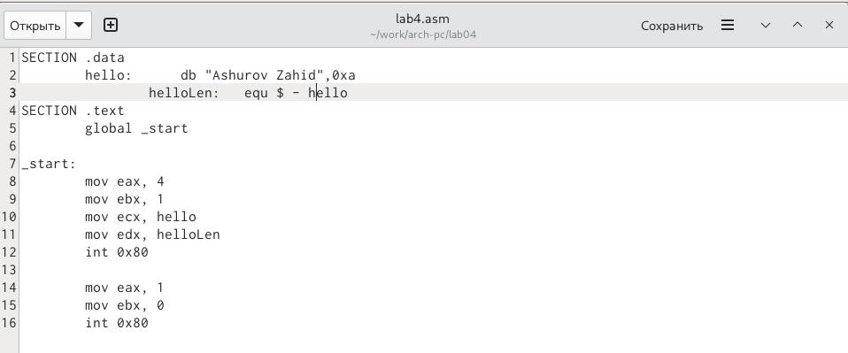

Проверка успешности выполнения

Компонируем объектный файл и запускаем получившийся исполняемый файл (Рис. ??).

Компоновка объектного файла и запуск получившегося исполняего файла

Компоновка объектного файла и запуск получившегося исполняего файла

Проверим получится ли запустить (Рис. ??).

Проверка успешности запуска

Проверка успешности запуска

Запускаем (Рис. ??).

Запуск

Запуск

Загружаем файлы на Github.

# 11 Выводы

При выполнении лабораторной работы я освоил процедуры компиляции и сборки программ, написанных на ассемблере NASM.

# Список литературы